Mẹo trị thói "ăn vạ" của con trong giây lát cực nhẹ nhàng mà con không "tái phát"
Trẻ ăn vạ sẽ không còn là nỗi khốn khổ của bố mẹ nếu bạn áp dụng những mẹo nhỏ dưới đây.
Thông thường, những cơn ăn vạ khá phổ biến ở lứa tuổi 1-3 khi các bé bắt đầu hiểu thế giới xung quanh. Khi đó, các bé biết những gì mình muốn, nhưng lại không thể diễn đạt rõ ràng, vì vậy chúng khóc, đá và hét nhằm thu hút sự chú ý của người lớn.
Với những cơn ăn vạ của trẻ, nếu không được ngăn chặn kịp thời, nó có thể ảnh hưởng đến tính cách sau này của trẻ. Vì thế, bố mẹ cần có cách xử lý tình huống thật khéo léo, không nên dọa nạt hay đánh trẻ vì làm như vậy chỉ khiến tình hình thêm tồi tệ hơn mà thôi. Bạn càng quát tháo, bé sẽ càng làm dữ hơn.
Tốt nhất, ngay khi nhận thấy trẻ bắt đầu khóc, mặt bắt đầu giận dữ, mày cau lại, chân giậm bình bịch, bố mẹ hãy làm theo 12 điều dưới đây:
1. Đưa trẻ sang một căn phòng khác
Đưa trẻ ra khỏi căn phòng, nơi khiến chúng giận dữ. Có thể dẫn bé về phòng riêng
2. Cho trẻ ra ngoài chơi
Hãy cho trẻ ra ngoài chơi, chạy nhảy, như vậy sẽ làm chúng tiêu hao bớt năng lượng. Cách này có thể không giải quyết được vấn đề khiến bé đang cáu giận nhưng nó giúp bé ổn định lại tâm trạng.
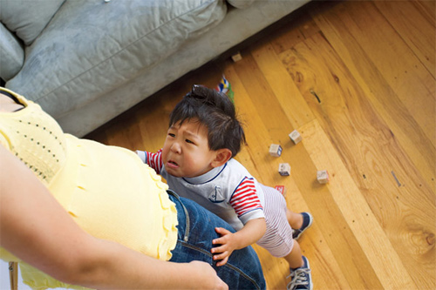
Với những cơn ăn vạ của trẻ, nếu không được ngăn chặn kịp thời, nó có thể ảnh hưởng đến tính cách sau này của trẻ (Ảnh minh họa)
3. Cùng nhau hát, nhảy một bài vui nhộn
Rủ bé hát một bài hát vui nhộn để giúp bé thay đổi tâm trạng
4. Nhẹ nhàng nói với con rằng mình sẽ phải rời đi
Nếu có thể, bạn hãy nói rằng mình sẽ làm việc gì đó và phải để bé ở lại một mình. Bạn có thể rủ bé đi cùng mình hoặc để con tự bình tĩnh trong lúc bạn đi. Với cách này, nhiều đứa trẻ sẽ không còn bực bội nữa và muốn đi với bạn.
5. Kể một câu chuyện về cơn giận của trẻ
Khi thấy trẻ bỗng nhiên cáu giận, bạn hãy kể một câu chuyện về cơn giận của trẻ, nhưng lấy một chủ thể khác, ví dụ con chim hay con cáo. Nghe tình huống tương tự của một đối tượng khác theo một cách vui nhộn sẽ giúp trẻ hiểu được chúng đang làm gì.
6. Kể cho bé nghe một câu chuyện vui
Kể một câu chuyện vui sẽ giúp cải thiện tâm trạng của hai mẹ con trước khi giải quyết vấn đề đã khiến trẻ tức giận.
7. Cho trẻ vuốt ve thú cưng
Nếu gia đình bạn có nuôi thú cưng thì hãy để trẻ vuốt ve thú cưng trong khi cùng bạn giải quyết vấn đề. Có một thứ khác bên cạnh sẽ giúp trẻ bình tĩnh khi bạn nói với con về bài học quan trọng của việc kiềm chế cảm xúc.
Không nên dọa nạt hay đánh trẻ vì làm như vậy chỉ khiến tình hình thêm tồi tệ hơn mà thôi. Bạn càng quát tháo, bé sẽ càng làm dữ hơn. (Ảnh minh họa)
8. Không quên giữ vững lập trường trước cơn giận
Nếu phải rời khỏi nhà, bạn hãy bình tĩnh nói cho con biết bạn sẽ đi đâu, bạn sắp làm gì và bạn chờ đợi gì ở trẻ. (Ví dụ: Mẹ ra siêu thị, chúng ta chỉ mua sữa, không mua kẹo hay đồ chơi, con có hiểu không?). Thay vì dọa trẻ, bạn hãy nói chuyện với chúng một cách ân cần, nhẹ nhàng.
9. Đề nghị trẻ diễn đạt những gì chúng cần và muốn bằng lời nói
Nhiều lần trẻ cáu giận, bực bội vì không đủ từ diễn đạt mong muốn của mình. Vì thế, trong hoàn cảnh đó, bố mẹ hãy quan tâm đầy đủ đến trẻ, giúp trẻ tìm ra từ để nói về cảm nghĩ của mình.
10. Hiểu rõ trẻ
Không ai hiểu rõ con hơn bạn, vì thế hãy nghĩ tới những điều có thể khiến trẻ căng thẳng. Khi bạn biết con muốn gì, bạn có thể giúp bé chuẩn bị cách phản ứng đúng đắn.
11. Hãy tạo cho bé một từ bí mật
Bố mẹ hãy tạo một từ bí mật mà các bé có thể dùng khi cần cho người lớn biết điều gì đó quan trọng. Bằng cách này, bạn và trẻ có thể trò chuyện bí mật ngay cả khi đang ở cạnh những người khác. Thay vì la hét để thu hút sự chú ý của bố mẹ, trẻ chỉ cần nói một từ bí mật là đủ.
12. Bố mẹ hãy sử dụng trí tưởng tượng của mình
Khi bố mẹ đã biết nguyên nhân khiến trẻ giận dữ, hãy giải thích cho bé hiểu vấn đề bằng giọng điệu ngây ngô như một đứa trẻ. Phương pháp này sẽ giúp các con quên mất cơn giận và ngăn chặn việc giận dữ trở thành thói quen.
Ngoài 12 điều trên, khi đối mặt với cơn cáu giận của trẻ, bố mẹ cũng cần nhớ:
Tìm hiểu nguyên nhân khiến trẻ cáu giận.Không phải bỗng nhiên trẻ đang chơi vui vẻ lại quay ra hờn dỗi, ăn vạ, vì thế những lúc ấy, bố mẹ nên bình tĩnh, nhẹ nhàng hỏi han để tìm ra nguyên nhân khiến con cáu giận. Chỉ khi biết được nguồn cơn vấn đề, bạn mới có thể giải quyết nó được dễ dàng.
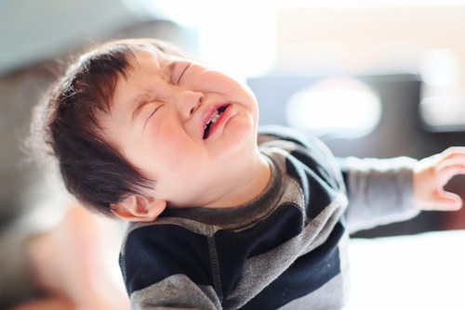
Thông thường, những cơn ăn vạ khá phổ biến ở lứa tuổi 1-3 khi các bé bắt đầu hiểu thế giới xung quanh (Ảnh minh họa)
- Không nhượng bộ với cơn cáu giận.Khi trẻ cáu giận, ăn vạ, người lớn đừng bao giờ mang bánh kẹo, đồ chơi ra để kìm nén trẻ bởi vì làm như vậy sẽ khiến trẻ có cách nghĩ sai lệch là: Chỉ cần khóc, chúng sẽ đạt được thứ mình muốn.
- Đừng biến con thành trung tâm chú ý của mọi người.Nếu đang ở chỗ công cộng, bạn hãy tìm nơi nào yên tĩnh, ít người để hai mẹ con có thể bình tĩnh nói chuyện.
- Nói chuyện khi trẻ bình tĩnh
- Khi một đứa trẻ đang ở giữa cơn giận, điều quan trọng là bạn nên bình tĩnh và không cố gắng giải thích với trẻ. Khi nhận thấy trẻ đã kiểm soát được cảm xúc của mình, lúc đó bạn mới giáo dục trẻ và thiết lập các giới hạn cần thiết.
Theo Eva

